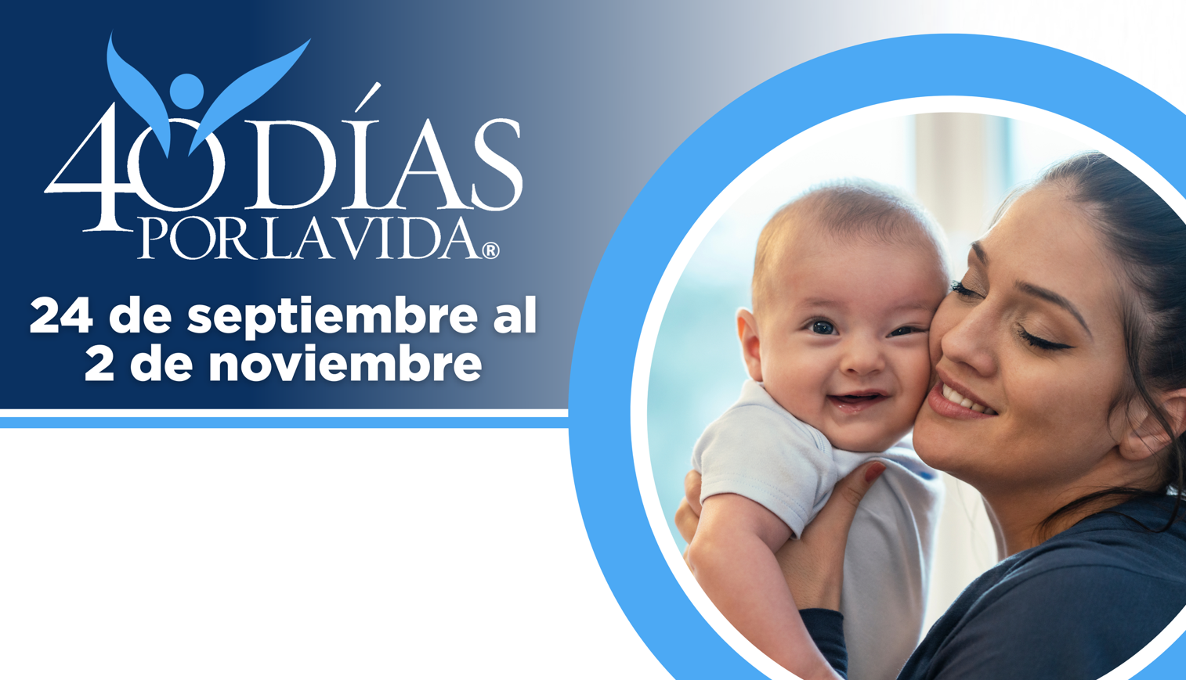

¡AYUDA A SALVAR VIDAS EN WICHITA!

Protege a madres y bebes uniéndote a la movilización pro-vida más grande de la historia.
40 Días por la Vida ha logrado tener más de 1,000,000+ voluntarios en 63 países.
Con la ayuda de Dios, aquí están los resultados:
• Más de 25,000 bebés salvados del aborto
• Más de 270 trabajadoras del aborto convertidas
• Más de 170 centros de aborto cerrados

Contribuye a expandir este impacto y forma parte de la campaña de 40 Días por la Vida:
- Ubicación de la vigilia: outside Planned Parenthood, 2226 E Central Ave, Wichita, 67214
- Horas de la vigilia: 7 am – 7 pm a diario
- Contacto local: Sue Willey 316-617-5660, mwilley@cox.net
- Aprende más y únete a nosotros:

40daysforlife.com/Wichita

